Rancangan Basis Data
Rancangan basis data disusun untuk menyimpan seluruh data yang diperlukan dalam pengelolaan permintaan barang, pencatatan persediaan, pencatatan administratif mutasi aset tetap, serta penyajian informasi monitoring dan pelaporan pada Sub-Bagian Umum Badan Pusat Statistik Kota Jakarta Barat. Rancangan disajikan menggunakan Entity Relationship Diagram (ERD) pada dua tingkat, yaitu tingkat konseptual dan tingkat logikal.
Tingkat konseptual menggambarkan entitas beserta keterhubungan antar entitas tanpa merinci atribut, sehingga memberikan gambaran menyeluruh mengenai struktur data sistem. Tingkat logikal merinci atribut, tipe data, serta kunci utama dan kunci tamu pada setiap entitas, sehingga dapat langsung dijadikan acuan dalam implementasi basis data.
Sejalan dengan penerapan model Incremental pada pengembangan sistem, rancangan basis data juga disajikan per modul. Penyajian tersebut dimaksudkan untuk memperlihatkan cakupan data pada setiap increment sekaligus menjaga keterbacaan diagram. Notasi yang digunakan pada seluruh diagram adalah notasi kaki gagak (crow’s foot notation), yaitu ujung garis berbentuk garis tunggal untuk menandai sisi satu dan ujung garis bercabang untuk menandai sisi banyak.
Rancangan Konseptual
Rancangan basis data pada tingkat konseptual terdiri atas empat belas entitas sebagaimana ditunjukkan pada Gambar E1.
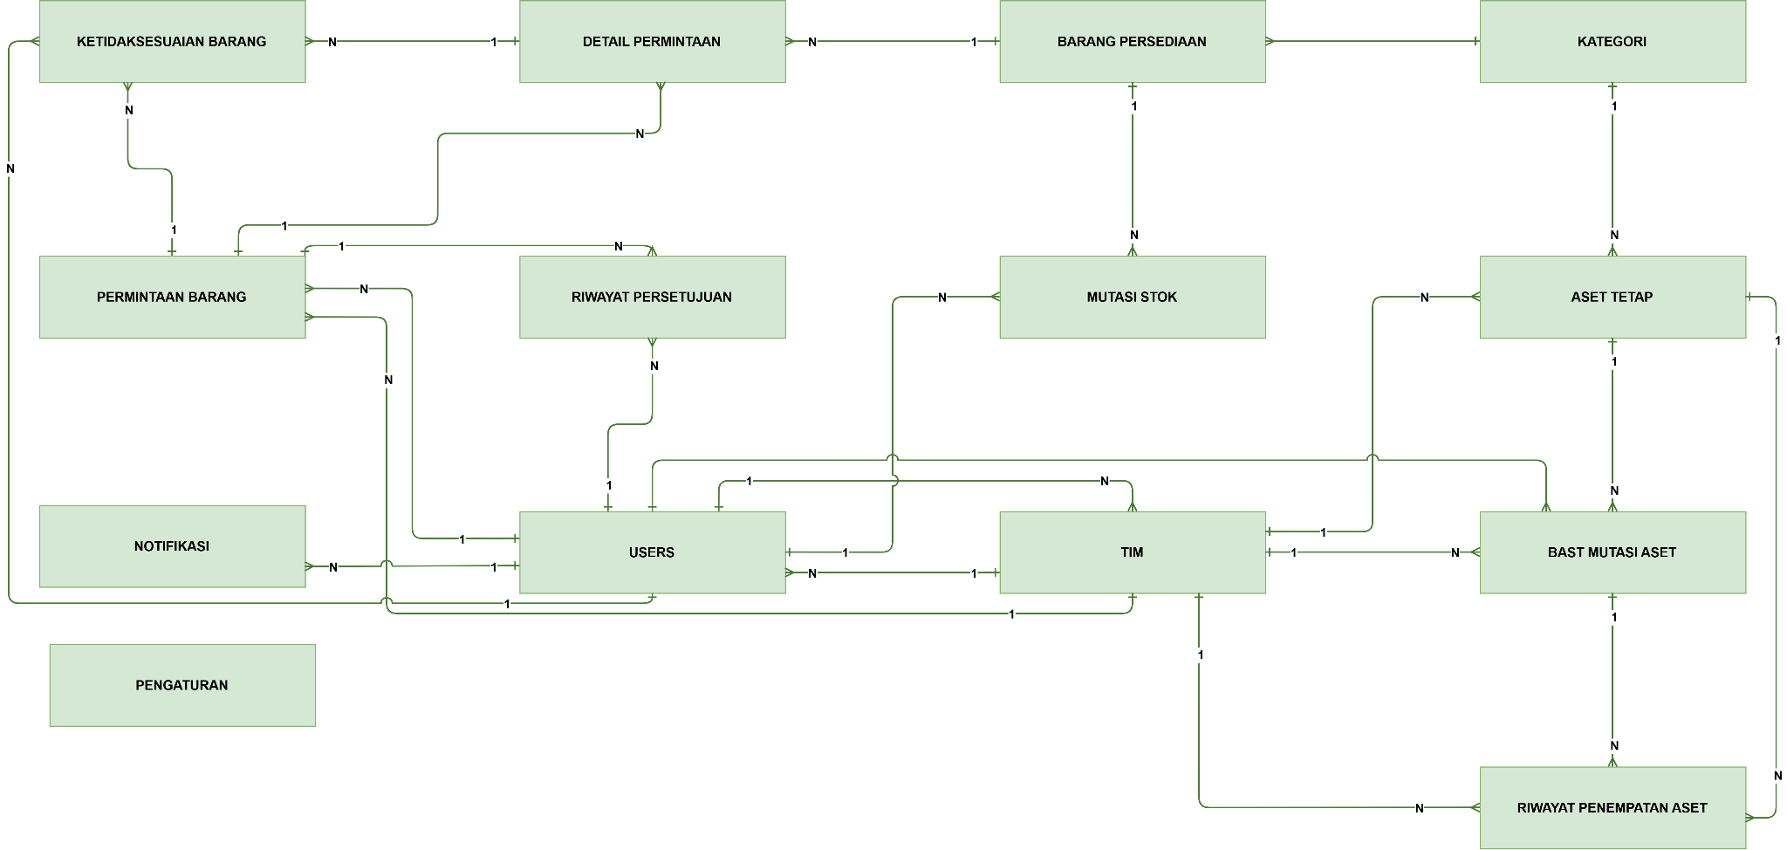
Gambar E1. Entity Relationship Diagram konseptual sistem usulan
Entitas USERS menyimpan data seluruh pengguna sistem, yang meliputi Admin, Tim, Ketua Tim, Petugas Gudang, dan Kasubbag Umum. Entitas ini berelasi satu ke banyak dengan entitas NOTIFIKASI, PERMINTAAN BARANG, RIWAYAT PERSETUJUAN, KETIDAKSESUAIAN BARANG, MUTASI STOK, dan BAST MUTASI ASET, karena seorang pengguna dapat melakukan banyak tindakan pada sistem.
Entitas TIM menyimpan data unit kerja struktural di lingkungan Badan Pusat Statistik Kota Jakarta Barat. Entitas TIM berelasi satu ke banyak dengan entitas USERS, sebab satu tim dapat memiliki lebih dari satu akun pengguna. Selain itu, entitas TIM juga memiliki keterhubungan dengan entitas USERS untuk menyimpan identitas ketua tim, serta berelasi satu ke banyak dengan entitas PERMINTAAN BARANG, ASET TETAP, BAST MUTASI ASET, dan RIWAYAT PENEMPATAN ASET.
Entitas KATEGORI menyimpan pengelompokan barang yang mengikuti struktur kode pada Laporan Persediaan Badan Pusat Statistik. Entitas ini berelasi satu ke banyak dengan entitas BARANG PERSEDIAAN dan ASET TETAP. Entitas BARANG PERSEDIAAN menyimpan data seluruh barang persediaan beserta kondisi stoknya, dan berelasi satu ke banyak dengan entitas DETAIL PERMINTAAN serta MUTASI STOK. Entitas MUTASI STOK berperan sebagai buku besar pergerakan barang yang menjadi dasar penyusunan kartu kendali persediaan.
Entitas PERMINTAAN BARANG menyimpan data transaksi permintaan barang dan berelasi satu ke banyak dengan entitas DETAIL PERMINTAAN, RIWAYAT PERSETUJUAN, serta KETIDAKSESUAIAN BARANG. Entitas RIWAYAT PERSETUJUAN mencatat setiap tindakan pada alur persetujuan, sedangkan entitas KETIDAKSESUAIAN BARANG mencatat temuan ketidaksesuaian pada saat serah terima barang.
Entitas ASET TETAP menyimpan data barang milik negara kategori peralatan dan mesin, serta berelasi satu ke banyak dengan entitas BAST MUTASI ASET dan RIWAYAT PENEMPATAN ASET. Entitas BAST MUTASI ASET menyimpan dokumen Berita Acara Serah Terima mutasi aset, sedangkan entitas RIWAYAT PENEMPATAN ASET menyimpan riwayat penempatan aset pada unit kerja. Adapun entitas PENGATURAN menyimpan parameter operasional sistem dan tidak memiliki keterhubungan dengan entitas lain karena bersifat sebagai konfigurasi yang berdiri sendiri.
Rancangan Logikal
Rancangan basis data pada tingkat logikal terdiri atas empat belas tabel sebagaimana ditunjukkan pada Gambar E2.
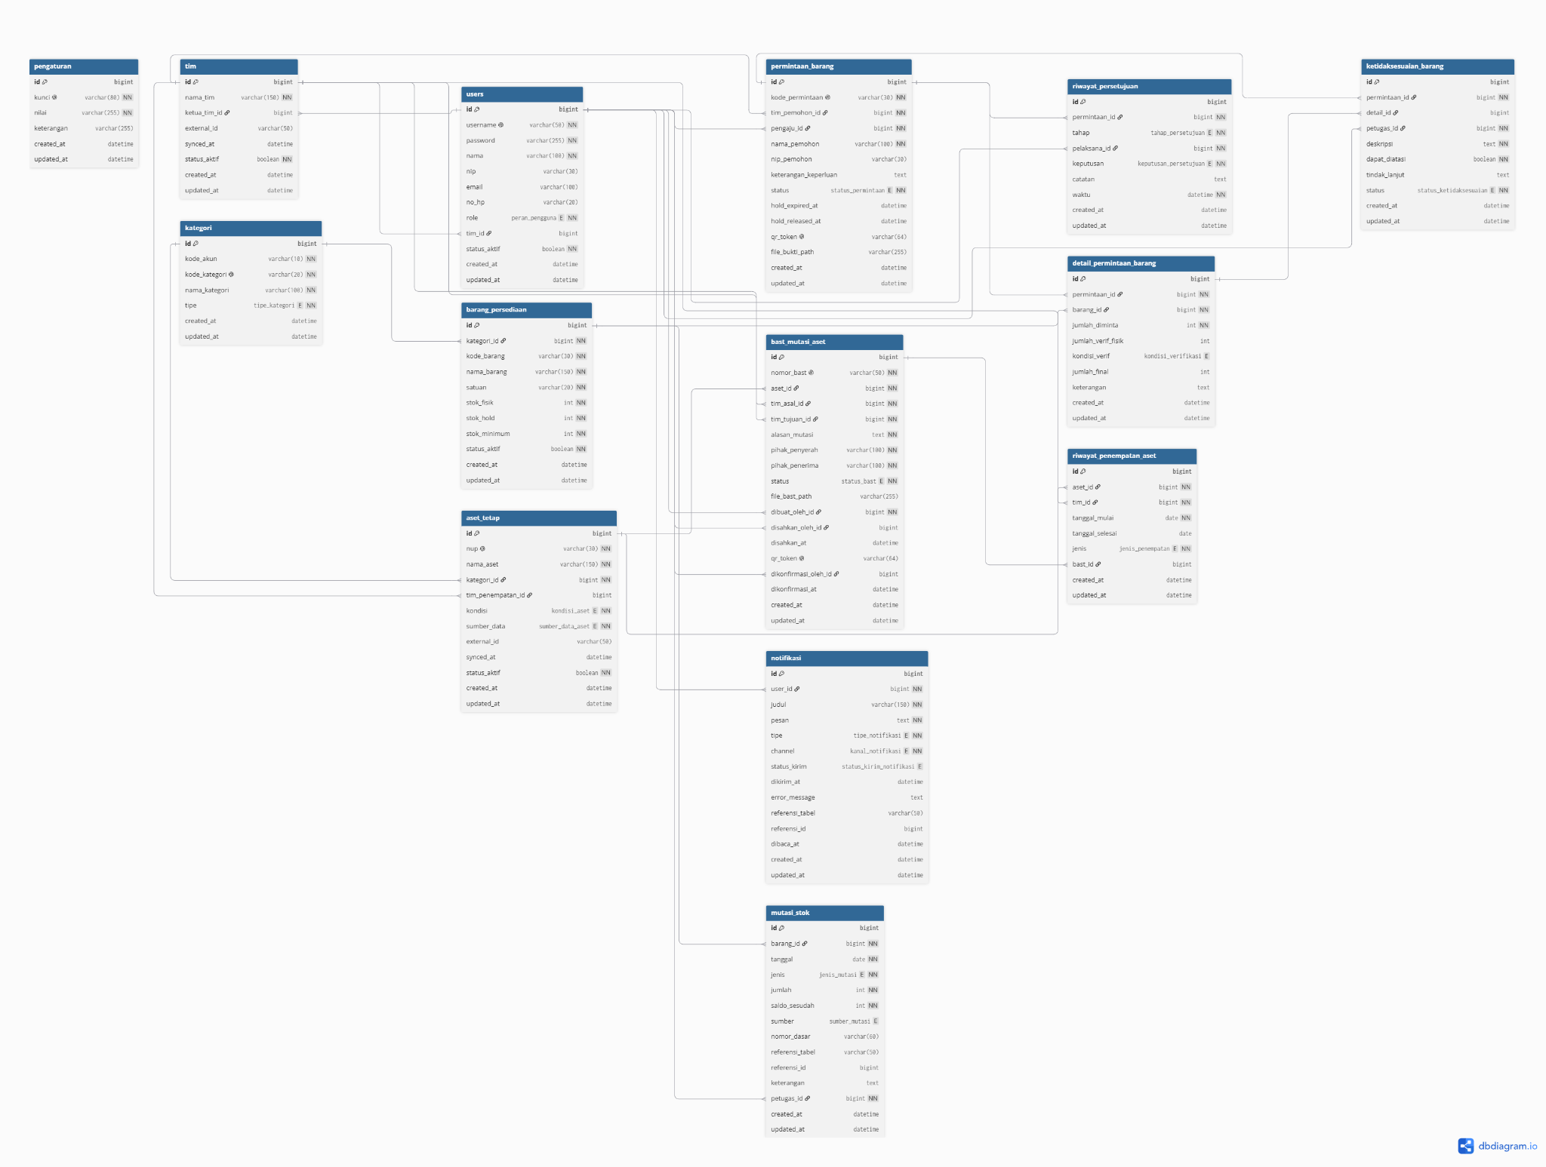
Gambar E2. Entity Relationship Diagram logikal sistem usulan
Tabel users berisi data pengguna sistem, yang meliputi Admin, Tim, Ketua Tim, Petugas Gudang, dan Kasubbag Umum. Atribut yang dimiliki oleh tabel users yaitu id, username, password, name, nip, email, no_hp, role, tim_id, status_aktif, tanda_tangan_path, tanda_tangan_at, harus_ganti_sandi, dan remember_token. Primary key yang digunakan pada tabel ini adalah atribut id, sedangkan autentikasi ke dalam sistem menggunakan atribut email beserta password. Atribut username bersifat unik dan berperan sebagai kunci alami pada pemutakhiran data ketika dilakukan impor massal pengguna, bukan sebagai kredensial masuk. Atribut harus_ganti_sandi menandai akun hasil impor yang wajib mengganti kata sandi awal sebelum dapat menggunakan sistem, sedangkan atribut tanda_tangan_path dan tanda_tangan_at menyimpan tanda tangan pegawai yang didaftarkan satu kali untuk kemudian dibubuhkan pada dokumen bukti. Atribut role menentukan hak akses pengguna. Tabel users juga memiliki foreign key berupa tim_id yang diambil dari tabel tim.
Tabel tim berisi data unit kerja struktural di lingkungan Badan Pusat Statistik Kota Jakarta Barat. Atribut yang dimiliki oleh tabel tim yaitu id, nama_tim, ketua_tim_id, external_id, synced_at, dan status_aktif. Primary key dari tabel tim adalah id, sedangkan ketua_tim_id merupakan foreign key yang diambil dari tabel users. Atribut external_id dan synced_at disediakan untuk keperluan sinkronisasi data tim kerja dari sistem sumber, sedangkan atribut status_aktif digunakan untuk menonaktifkan tim yang tidak lagi berlaku tanpa menghapus data, sehingga keterkaitan dengan riwayat transaksi tetap terjaga.
Tabel kategori berisi pengelompokan barang persediaan dan aset tetap. Atribut yang dimiliki oleh tabel kategori yaitu id, kode_akun, kode_kategori, nama_kategori, dan tipe. Primary key dari tabel ini adalah id, sedangkan kode_kategori bersifat unik. Struktur kode pada tabel ini mengikuti penomoran bertingkat yang digunakan pada Laporan Persediaan Badan Pusat Statistik Kota Jakarta Barat, yaitu akun persediaan, kategori, dan barang. Atribut tipe membedakan kategori barang persediaan dengan kategori aset tetap.
Tabel barang_persediaan berisi seluruh data barang persediaan yang dikelola Sub-Bagian Umum. Atribut yang dimiliki oleh tabel ini yaitu id, kategori_id, kode_barang, nama_barang, satuan, stok_fisik, stok_hold, stok_minimum, dan status_aktif. Primary key dari tabel ini adalah id dan foreign key-nya adalah kategori_id yang diambil dari tabel kategori.
Tabel barang_persediaan menyimpan tiga besaran stok, yaitu stok_fisik yang menyatakan jumlah barang yang berada di gudang, stok_hold yang menyatakan jumlah barang yang sedang dikunci oleh permintaan yang masih berjalan, serta stok_minimum sebagai ambang batas peringatan stok menipis untuk setiap barang. Jumlah stok yang dapat diminta tidak disimpan sebagai atribut tersendiri, melainkan dihitung sebagai selisih antara stok_fisik dan stok_hold, sehingga tidak terjadi duplikasi data yang berpotensi menimbulkan ketidakkonsistenan.
Keunikan kode barang pada tabel barang_persediaan diterapkan sebagai kombinasi atribut kategori_id dan kode_barang, bukan pada atribut kode_barang saja. Penerapan tersebut mengikuti kondisi data aktual pada Laporan Rincian Barang Persediaan Badan Pusat Statistik Kota Jakarta Barat, yang menunjukkan bahwa kode barang berulang antar kategori. Sebagai contoh, kode 000215 digunakan untuk barang Lakban Bening pada kategori Alat Tulis sekaligus untuk barang Map Snelhecter Berlogo BPS pada kategori Ordner dan Map. Penerapan tersebut juga sejalan dengan penomoran pada Kartu Kendali Barang Persediaan yang menuliskan kode barang secara lengkap sebagai gabungan kode kategori dan kode barang, misalnya 1.01.03.01.001.000122.
Tabel mutasi_stok berfungsi sebagai buku besar pergerakan barang dan menjadi dasar pembentukan kartu kendali persediaan. Atribut yang dimiliki oleh tabel ini yaitu id, barang_id, tanggal, jenis, jumlah, saldo_sesudah, sumber, nomor_dasar, referensi_tabel, referensi_id, keterangan, dan petugas_id. Primary key dari tabel ini adalah id, sedangkan foreign key-nya adalah barang_id yang diambil dari tabel barang_persediaan dan petugas_id yang diambil dari tabel users. Rancangan tabel ini disusun mengikuti kolom pada Kartu Kendali Barang Persediaan yang digunakan Sub-Bagian Umum, yaitu kolom Nomor Dasar M/K yang dipetakan menjadi atribut nomor_dasar, kolom Tanggal M/K menjadi atribut tanggal, kolom Uraian M/K menjadi atribut sumber, kolom Masuk dan Keluar menjadi atribut jumlah yang bernilai positif untuk penambahan dan negatif untuk pengurangan, serta kolom Sisa menjadi atribut saldo_sesudah.
Rekapitulasi pergerakan barang untuk periode bulanan maupun periode lainnya tidak disimpan sebagai tabel tersendiri, melainkan dihasilkan melalui agregasi terhadap tabel mutasi_stok. Pendekatan tersebut menghindari pengulangan kelompok data serta memungkinkan pembentukan laporan untuk periode apa pun tanpa mengubah struktur tabel. Atribut sumber dibakukan dalam bentuk pilihan tetap untuk mengatasi variasi penulisan yang ditemukan pada kartu kendali berjalan, yaitu ketika satu jenis transaksi yang sama tercatat dengan penulisan berbeda seperti Pemakaian, pemakaian, PEMAKAIAN, dan Pemakian.
Tabel permintaan_barang berisi data pokok seluruh transaksi permintaan barang, mulai dari transaksi yang diajukan hingga selesai, termasuk transaksi yang ditolak. Atribut yang dimiliki oleh tabel ini yaitu id, kode_permintaan, tim_pemohon_id, pengaju_id, nama_pemohon, nip_pemohon, keterangan_keperluan, status, hold_expired_at, hold_released_at, qr_token, file_bukti_path, pengesahan_oleh_id, pengesahan_at, nomor_bon, dan tahun_bon. Primary key dari tabel ini adalah id, sedangkan foreign key-nya adalah tim_pemohon_id yang diambil dari tabel tim dan pengaju_id yang diambil dari tabel users. Atribut nama_pemohon dan nip_pemohon diisi secara manual karena akun Tim bersifat akun bersama yang digunakan oleh seluruh anggota tim. Atribut hold_expired_at menyimpan batas waktu tahapan yang sedang berjalan dan menjadi acuan pelepasan stok terkunci secara otomatis apabila tahapan tersebut tidak ditindaklanjuti. Atribut pengesahan_oleh_id dan pengesahan_at mencatat identitas dan waktu Kasubbag Umum yang melakukan pengesahan akhir. Atribut nomor_bon dan tahun_bon menyimpan nomor bon pengeluaran yang diterbitkan pada saat konfirmasi penerimaan; penomoran dimulai ulang setiap tahun mengikuti tahun barang keluar dan mengisi kolom Nomor Dasar M/K pada Kartu Kendali Barang Persediaan.
Tabel riwayat_persetujuan berisi seluruh tindakan yang dilakukan pada alur persetujuan permintaan barang. Atribut yang dimiliki oleh tabel ini yaitu id, permintaan_id, tahap, pelaksana_id, keputusan, catatan, dan waktu. Primary key dari tabel ini adalah id, sedangkan foreign key-nya adalah permintaan_id yang diambil dari tabel permintaan_barang dan pelaksana_id yang diambil dari tabel users. Setiap tahapan pada alur, yaitu persetujuan Ketua Tim, verifikasi ketersediaan fisik, persetujuan akhir Kasubbag Umum, penyiapan barang, konfirmasi penerimaan, dan pengesahan akhir, dicatat sebagai satu baris pada tabel ini. Selain keenam tahapan tersebut, sistem juga mencatat baris pengajuan pada saat permintaan diajukan, sehingga atribut tahap memuat tujuh nilai. Ketika permintaan diajukan sendiri oleh Ketua Tim, sistem menuliskan baris pengajuan dan menambahkan satu baris persetujuan Ketua Tim berketerangan bahwa tahap persetujuan dilewati, agar jejak audit tetap lengkap.
Tabel detail_permintaan_barang berisi rincian seluruh barang yang diminta pada suatu transaksi permintaan. Atribut yang dimiliki oleh tabel ini yaitu id, permintaan_id, barang_id, jumlah_diminta, jumlah_verif_fisik, kondisi_verif, jumlah_final, dan keterangan. Primary key dari tabel ini adalah id, sedangkan foreign key-nya adalah permintaan_id yang diambil dari tabel permintaan_barang dan barang_id yang diambil dari tabel barang_persediaan. Atribut jumlah_verif_fisik dan kondisi_verif diisi oleh Petugas Gudang pada tahap verifikasi ketersediaan, sedangkan atribut jumlah_final merupakan jumlah yang ditetapkan Kasubbag Umum dan dapat bernilai lebih kecil daripada jumlah yang diminta apabila permintaan disetujui sebagian.
Tabel ketidaksesuaian_barang berisi catatan ketidaksesuaian barang yang ditemukan pada saat serah terima. Atribut yang dimiliki oleh tabel ini yaitu id, permintaan_id, detail_id, petugas_id, deskripsi, dapat_diatasi, tindak_lanjut, dan status. Primary key dari tabel ini adalah id, sedangkan foreign key-nya adalah permintaan_id, detail_id, dan petugas_id. Atribut dapat_diatasi menentukan kelanjutan proses, yaitu barang ditukar atau dilengkapi di tempat apabila bernilai benar, atau stok yang dikunci dilepaskan dan transaksi ditandai bermasalah apabila bernilai salah. Pada saat ketidaksesuaian dicatat, sistem juga menuliskan satu baris pada tabel riwayat_persetujuan tahap konfirmasi agar jejak tahapan tetap lengkap; kedua tabel terisi bersamaan karena masing-masing menyimpan hal yang berbeda, yaitu isi temuan pada tabel ketidaksesuaian_barang dan jejak proses pada tabel riwayat_persetujuan.
Tabel aset_tetap berisi data barang milik negara kategori peralatan dan mesin. Atribut yang dimiliki oleh tabel ini yaitu id, nup, nama_aset, kategori_id, tim_penempatan_id, kondisi, sumber_data, external_id, synced_at, dan status_aktif. Primary key dari tabel ini adalah id, sedangkan atribut nup yang merupakan nomor urut pendaftaran bersifat unik. Foreign key pada tabel ini adalah kategori_id yang diambil dari tabel kategori dan tim_penempatan_id yang diambil dari tabel tim untuk menyimpan posisi terkini aset.
Tabel bast_mutasi_aset berisi data Berita Acara Serah Terima mutasi aset tetap antar unit kerja. Atribut yang dimiliki oleh tabel ini yaitu id, nomor_bast, aset_id, tim_asal_id, tim_tujuan_id, alasan_mutasi, pihak_penyerah, pihak_penerima, status, file_bast_path, dibuat_oleh_id, disahkan_oleh_id, disahkan_at, qr_token, dikonfirmasi_oleh_id, dan dikonfirmasi_at. Primary key dari tabel ini adalah id, sedangkan nomor_bast bersifat unik. Tabel ini memiliki foreign key aset_id yang diambil dari tabel aset_tetap, tim_asal_id dan tim_tujuan_id yang diambil dari tabel tim, serta dibuat_oleh_id, disahkan_oleh_id, dan dikonfirmasi_oleh_id yang diambil dari tabel users. Ketiga foreign key terakhir digunakan untuk mencatat peran yang berbeda dalam satu dokumen, yaitu pihak yang menyusun dokumen, pihak yang mengesahkan, dan pihak yang mengonfirmasi penerimaan. Atribut file_bast_path menyimpan dokumen hasil pembentukan sistem, sedangkan qr_token digunakan sebagai penanda verifikasi keaslian dokumen.
Tabel riwayat_penempatan_aset berisi riwayat penempatan aset pada unit kerja. Atribut yang dimiliki oleh tabel ini yaitu id, aset_id, tim_id, tanggal_mulai, tanggal_selesai, jenis, dan bast_id. Primary key dari tabel ini adalah id, sedangkan foreign key-nya adalah aset_id, tim_id, dan bast_id. Baris dengan atribut tanggal_selesai bernilai kosong menandakan penempatan yang sedang berlaku. Berbeda dengan tabel bast_mutasi_aset yang mencatat satu peristiwa serah terima dalam bentuk dokumen, tabel riwayat_penempatan_aset mencatat rentang waktu keberadaan aset pada suatu unit kerja, termasuk penempatan awal yang tidak memiliki dokumen Berita Acara Serah Terima. Kedua tabel karena itu tidak menyimpan hal yang sama dan tidak saling menggantikan.
Tabel notifikasi berisi pesan pemberitahuan yang ditujukan kepada pengguna. Atribut yang dimiliki oleh tabel ini yaitu id, user_id, judul, pesan, tipe, channel, status_kirim, dikirim_at, error_message, referensi_tabel, referensi_id, dibaca_at, dan disembunyikan_at. Primary key dari tabel ini adalah id dan foreign key-nya adalah user_id yang diambil dari tabel users. Atribut channel membedakan notifikasi di dalam aplikasi dengan notifikasi melalui layanan pesan eksternal, sehingga satu kejadian dapat menghasilkan dua baris notifikasi dengan riwayat pengiriman yang terlacak pada masing-masing kanal. Atribut disembunyikan_at menandai notifikasi yang telah disingkirkan pengguna dari lonceng tanpa menghapus barisnya, sehingga rekam jejak pengiriman tetap utuh untuk penelusuran pada halaman riwayat. Keterkaitan notifikasi dengan transaksi yang menjadi rujukannya direkam melalui atribut referensi_tabel dan referensi_id, bukan melalui foreign key langsung, agar satu tabel notifikasi dapat merujuk berbagai jenis transaksi tanpa perlu penambahan atribut baru.
Tabel pengaturan berisi parameter operasional sistem yang dapat disesuaikan tanpa mengubah program. Atribut yang dimiliki oleh tabel ini yaitu id, kunci, nilai, dan keterangan. Primary key dari tabel ini adalah id, sedangkan atribut kunci bersifat unik. Tabel ini antara lain menyimpan batas waktu pada setiap tahapan persetujuan serta penanda pengaktifan modul pencatatan administratif mutasi aset tetap.
Seluruh tabel dilengkapi atribut created_at dan updated_at yang mencatat waktu pembuatan dan pemutakhiran baris data. Kedua atribut tersebut tidak ditampilkan pada gambar untuk menjaga keterbacaan diagram. Selain keempat belas tabel rancangan di atas, basis data memuat sejumlah tabel bawaan kerangka kerja yang bersifat teknis dan tidak digambarkan pada ERD, di antaranya tabel jobs yang menopang antrean pengiriman notifikasi melalui layanan pesan eksternal serta tabel sessions yang menopang pengelolaan sesi masuk pengguna.
Rancangan Basis Data per Modul
Sejalan dengan penerapan model Incremental, rancangan basis data disajikan pula pada tingkat modul. Entitas yang ditampilkan dengan warna lebih pudar pada gambar merupakan entitas yang pengelolaannya berada pada modul lain. Entitas tersebut disertakan untuk memperlihatkan keterhubungan antar modul dan tidak dirancang ulang pada modul yang bersangkutan.
Modul Manajemen Pengguna dan Katalog Barang
Rancangan basis data modul manajemen pengguna dan katalog barang pada tingkat konseptual ditunjukkan pada Gambar E3, sedangkan pada tingkat logikal ditunjukkan pada Gambar E4.
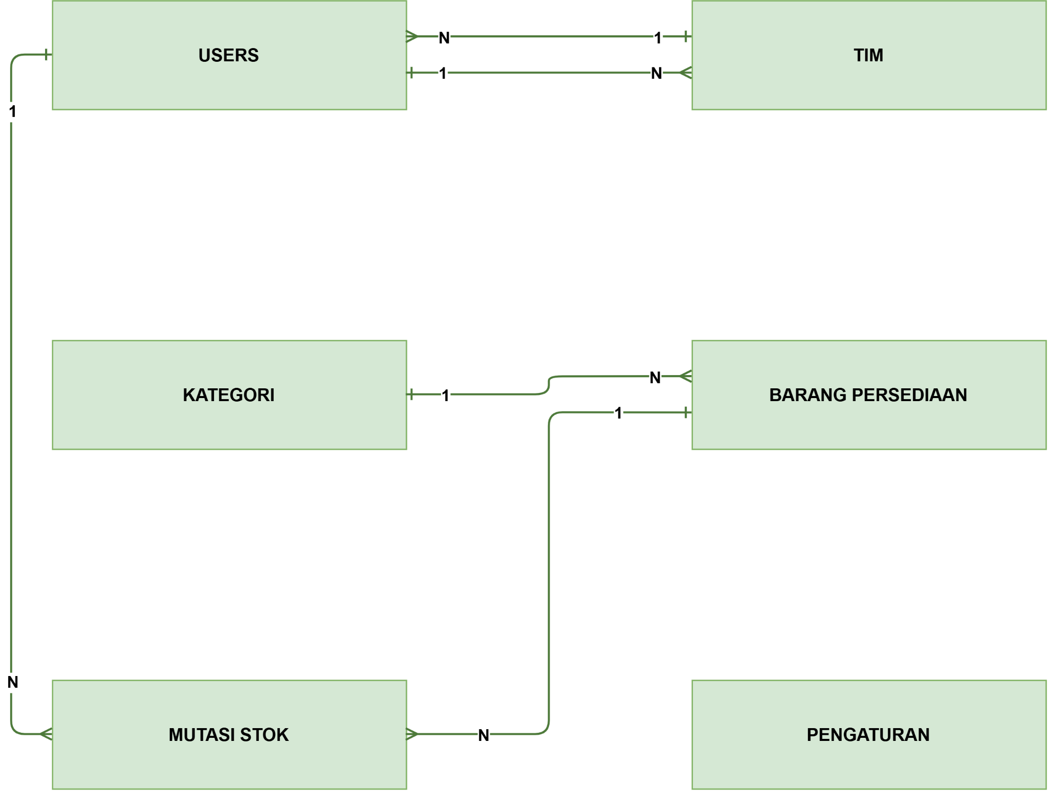
Gambar E3. ERD konseptual modul manajemen pengguna dan katalog barang
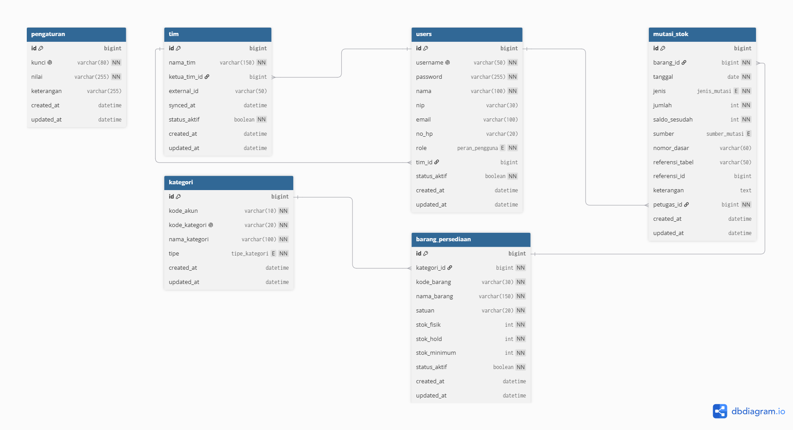
Gambar E4. ERD logikal modul manajemen pengguna dan katalog barang
Modul ini mencakup tabel users, tim, kategori, barang_persediaan, mutasi_stok, dan pengaturan. Modul ini menjadi dasar bagi modul berikutnya karena menyediakan data pengguna, unit kerja, serta katalog barang yang dirujuk pada seluruh transaksi. Relasi utama pada modul ini adalah relasi satu ke banyak antara tabel tim dan users, antara tabel kategori dan barang_persediaan, serta antara tabel barang_persediaan dan mutasi_stok. Seluruh entitas pada modul ini dikelola langsung oleh modul yang bersangkutan sehingga tidak terdapat entitas rujukan dari modul lain.
Modul Permintaan dan Distribusi Barang
Rancangan basis data modul permintaan dan distribusi barang pada tingkat konseptual ditunjukkan pada Gambar E5, sedangkan pada tingkat logikal ditunjukkan pada Gambar E6.
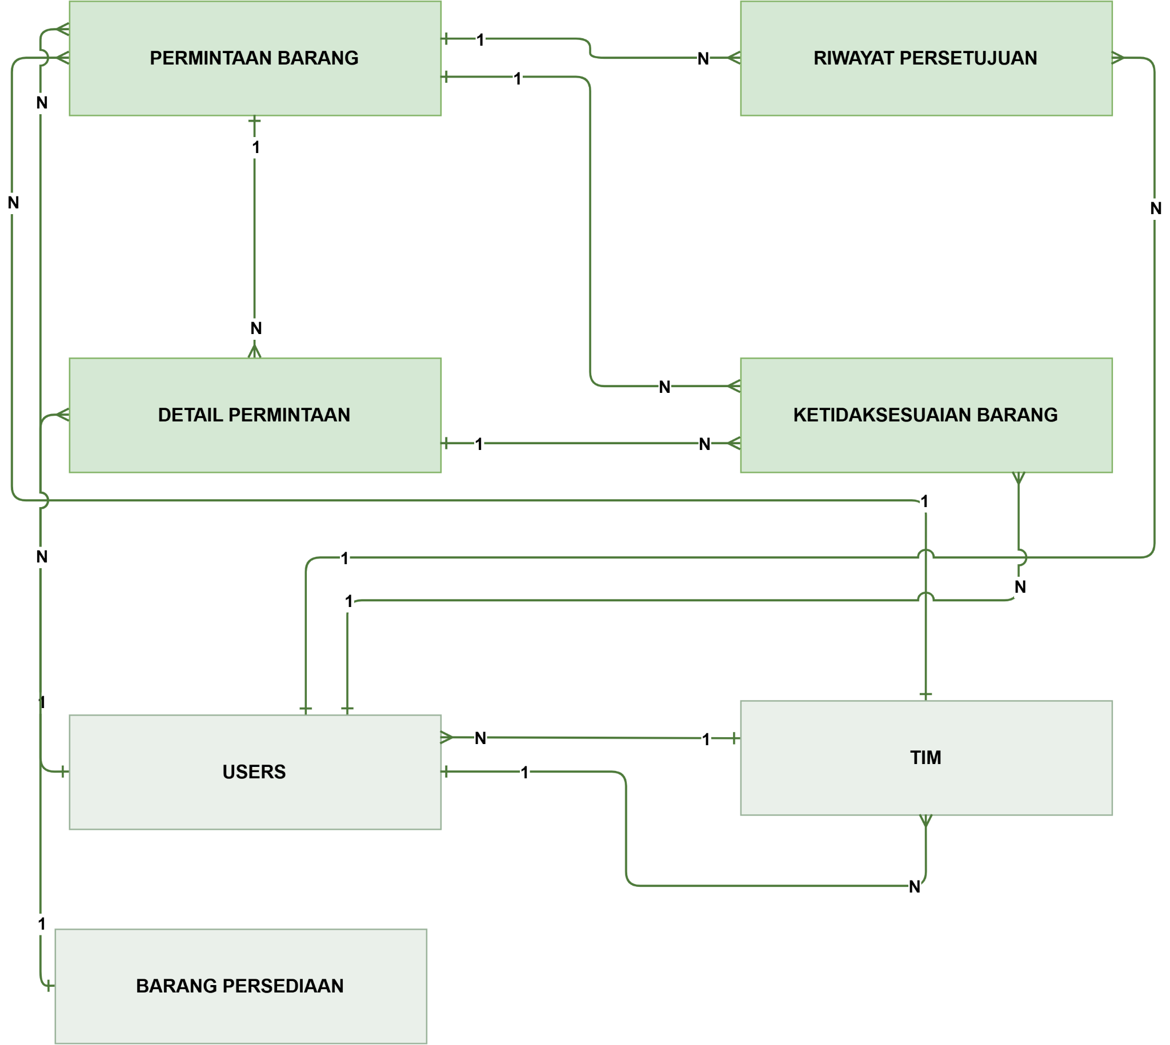
Gambar E5. ERD konseptual modul permintaan dan distribusi barang
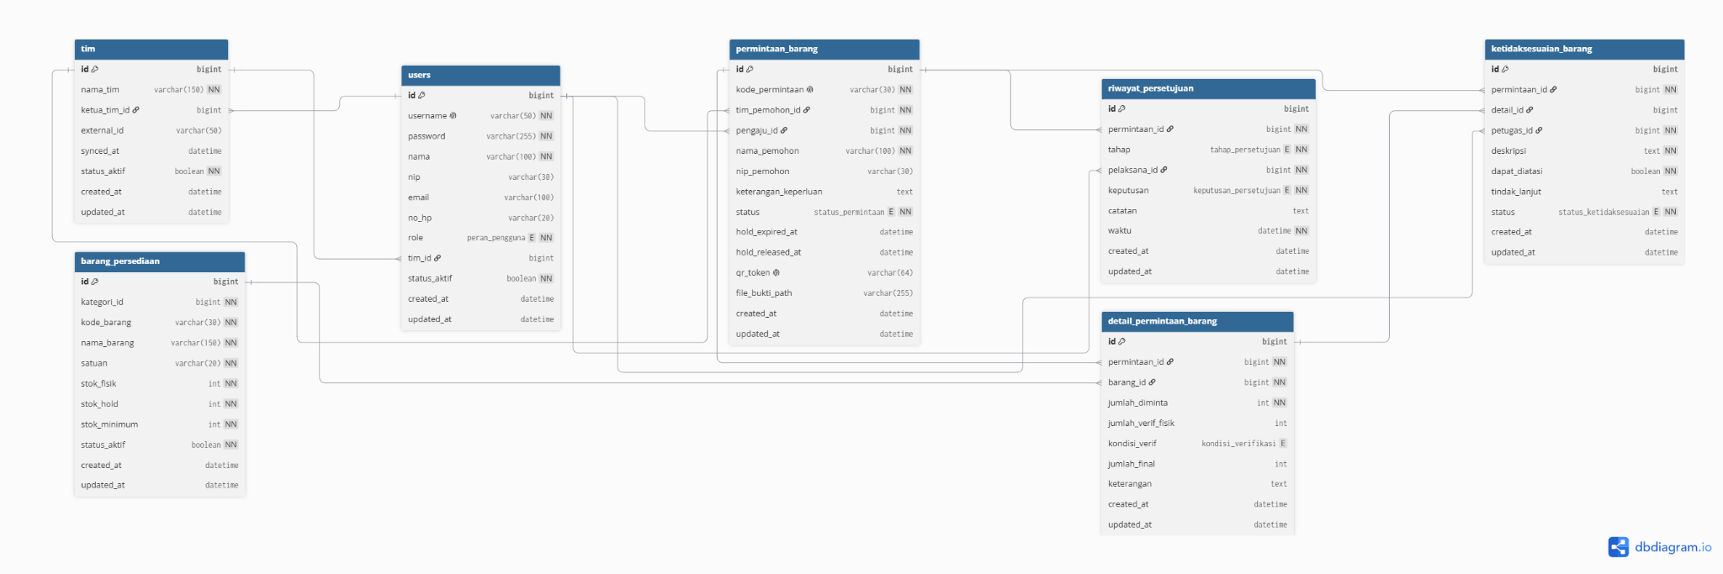
Gambar E6. ERD logikal modul permintaan dan distribusi barang
Modul ini mencakup tabel permintaan_barang, riwayat_persetujuan, detail_permintaan_barang, dan ketidaksesuaian_barang. Modul ini merupakan inti sistem karena memuat seluruh alur transaksi permintaan barang, mulai dari pengajuan oleh unit kerja hingga pengesahan akhir oleh Kasubbag Umum. Tabel users, tim, dan barang_persediaan disertakan sebagai entitas rujukan yang dikelola pada modul manajemen pengguna dan katalog barang.
Pada tahap konfirmasi penerimaan barang, sistem mencatat pengurangan stok pada tabel mutasi_stok yang dikelola pada modul sebelumnya. Keterkaitan tersebut direkam melalui atribut referensi_tabel dan referensi_id, bukan melalui foreign key langsung, agar satu tabel pergerakan stok dapat merujuk berbagai jenis transaksi.
Modul Pencatatan Administratif Mutasi Aset Tetap
Rancangan basis data modul pencatatan administratif mutasi aset tetap pada tingkat konseptual ditunjukkan pada Gambar E7, sedangkan pada tingkat logikal ditunjukkan pada Gambar E8.
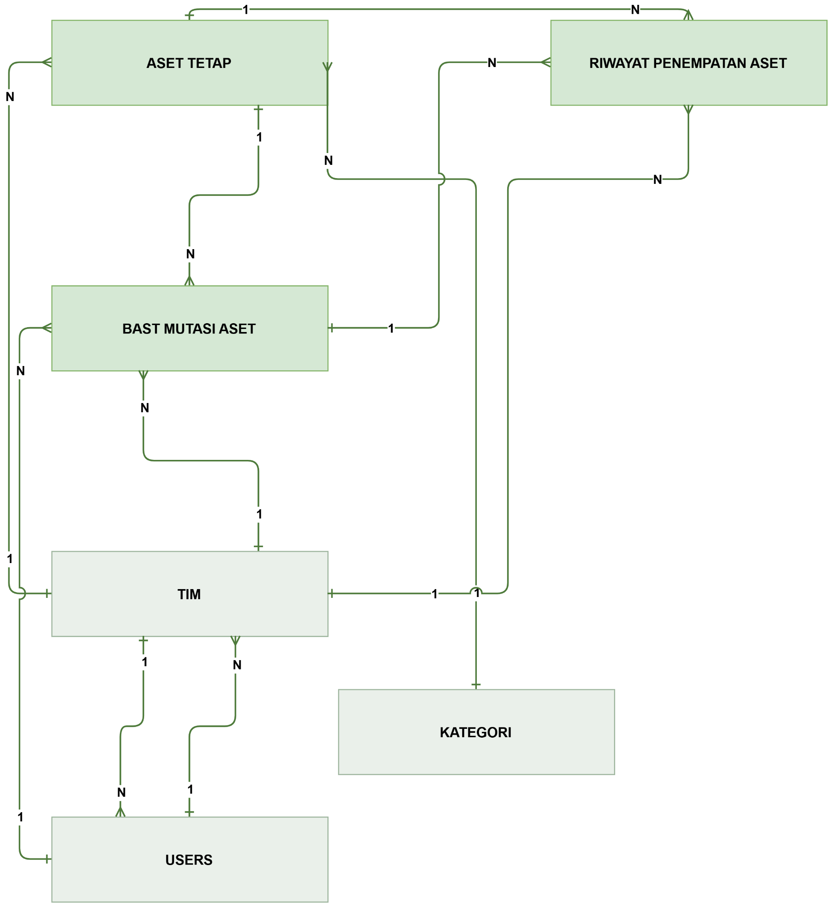
Gambar E7. ERD konseptual modul pencatatan administratif mutasi aset tetap
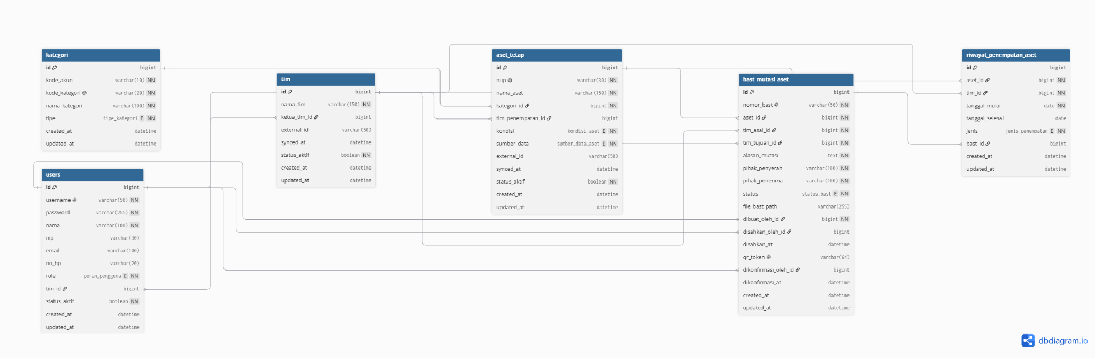
Gambar E8. ERD logikal modul pencatatan administratif mutasi aset tetap
Modul ini mencakup tabel aset_tetap, bast_mutasi_aset, dan riwayat_penempatan_aset. Modul ini menangani pencatatan administratif perpindahan aset tetap kategori peralatan dan mesin antar unit kerja. Tabel kategori, tim, dan users disertakan sebagai entitas rujukan.
Jumlah relasi pada modul ini lebih banyak dibandingkan modul lain karena tabel bast_mutasi_aset merujuk tabel users sebanyak tiga kali dan tabel tim sebanyak dua kali. Perujukan berulang tersebut diperlukan untuk mencatat peran yang berbeda pada satu dokumen Berita Acara Serah Terima, yaitu pihak yang menyusun dokumen, pihak yang mengesahkan, pihak yang mengonfirmasi penerimaan, unit kerja asal, dan unit kerja tujuan.
Modul Monitoring dan Pelaporan
Rancangan basis data modul monitoring dan pelaporan pada tingkat konseptual ditunjukkan pada Gambar E9, sedangkan pada tingkat logikal ditunjukkan pada Gambar E10.
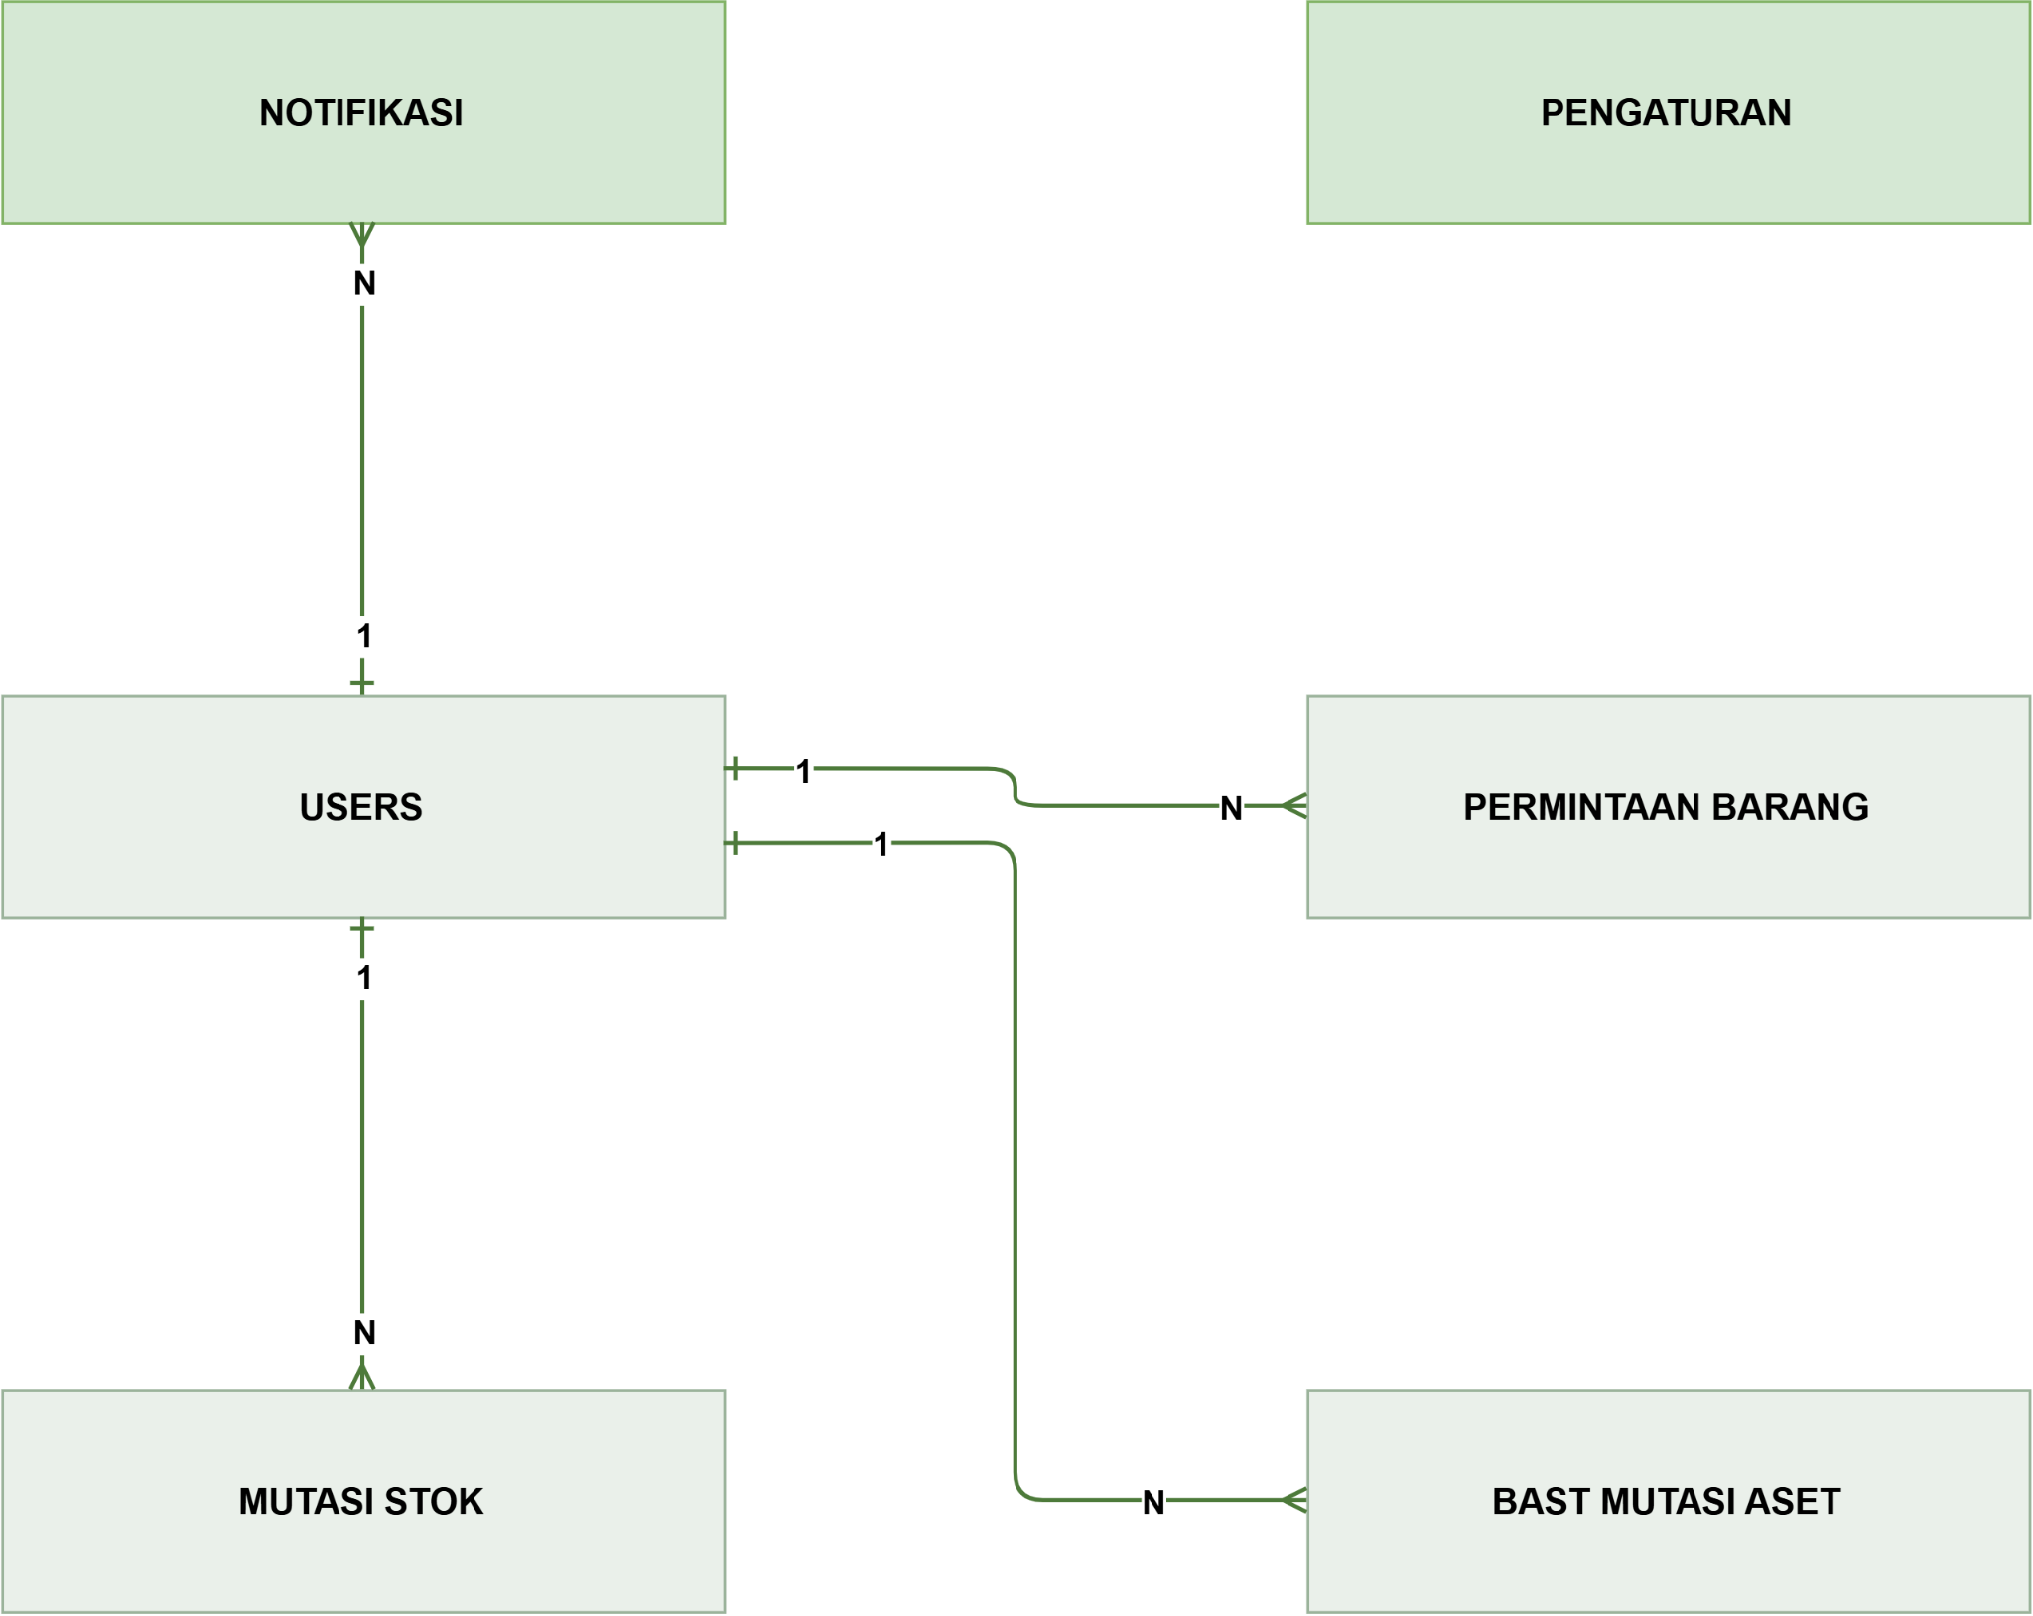
Gambar E9. ERD konseptual modul monitoring dan pelaporan
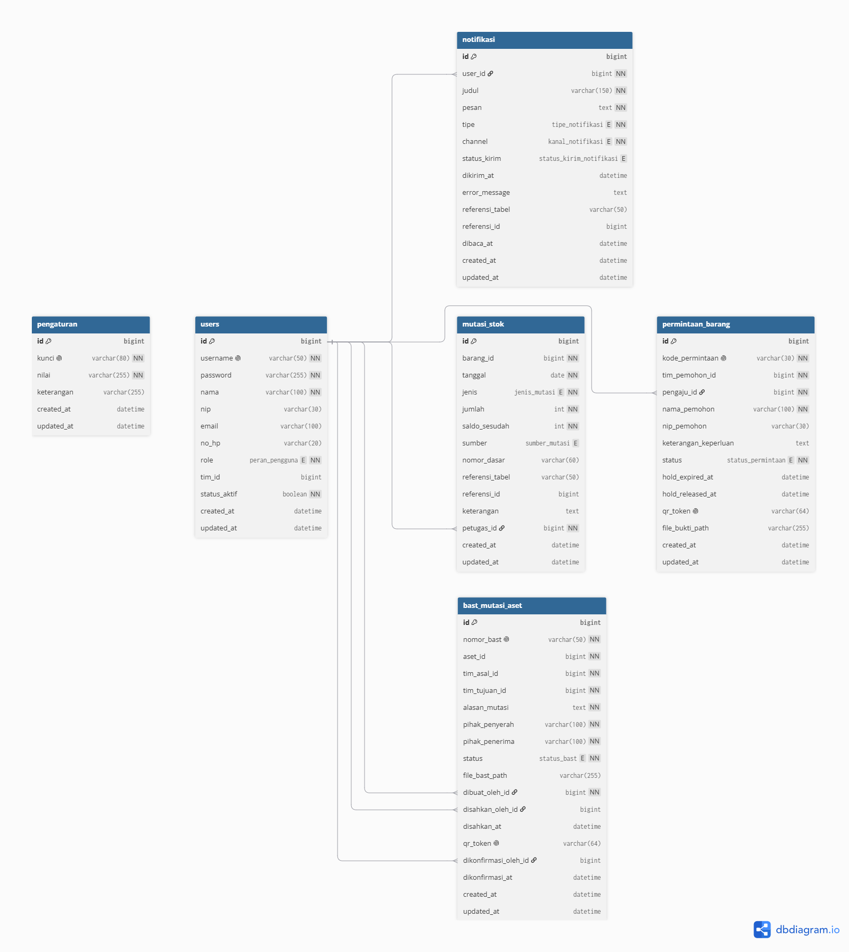
Gambar E10. ERD logikal modul monitoring dan pelaporan
Modul ini mencakup tabel notifikasi dan pengaturan, serta membaca data dari tabel permintaan_barang, mutasi_stok, dan bast_mutasi_aset untuk keperluan penyajian dasbor, kartu kendali, dan laporan operasional. Modul ini tidak menambahkan tabel transaksi baru, melainkan memanfaatkan data yang telah tersimpan pada modul sebelumnya.
Normalisasi Basis Data
Rancangan basis data disusun dengan menerapkan proses normalisasi untuk menjamin konsistensi dan integritas data serta menghindari pengulangan penyimpanan data yang tidak diperlukan. Normalisasi dilakukan hingga bentuk normal ketiga (third normal form).
Bentuk normal pertama mensyaratkan setiap atribut bernilai tunggal dan tidak terdapat kelompok data yang berulang dalam satu baris. Penerapan bentuk normal pertama pada rancangan ini ditunjukkan oleh penyimpanan pergerakan stok sebagai baris pada tabel mutasi_stok, bukan sebagai atribut terpisah untuk setiap bulan. Dengan demikian, rekapitulasi untuk periode mingguan, bulanan, triwulanan, maupun tahunan dapat dihasilkan tanpa mengubah struktur tabel. Penerapan serupa ditunjukkan oleh pemisahan tahapan persetujuan ke dalam tabel riwayat_persetujuan. Tanpa pemisahan tersebut, keenam tahapan persetujuan harus disimpan sebagai atribut berulang pada tabel permintaan_barang, yaitu atribut pelaksana dan waktu untuk setiap tahapan.
Bentuk normal kedua mensyaratkan setiap atribut bukan kunci bergantung secara penuh pada kunci utama. Penerapan bentuk normal kedua ditunjukkan oleh pemisahan rincian barang yang diminta ke dalam tabel detail_permintaan_barang. Jumlah barang yang diminta bergantung pada kombinasi antara transaksi permintaan dan barang, bukan pada transaksi permintaan saja, sehingga atribut tersebut tidak disimpan pada tabel permintaan_barang.
Bentuk normal ketiga mensyaratkan tidak terdapat ketergantungan transitif antar atribut bukan kunci. Penerapan bentuk normal ketiga ditunjukkan oleh penyimpanan atribut kategori_id pada tabel barang_persediaan tanpa menyertakan atribut nama_kategori. Nama kategori bergantung pada kategori dan bukan pada barang, sehingga perubahan nama kategori cukup dilakukan pada tabel kategori.
Terdapat tiga atribut pada rancangan ini yang secara sengaja tidak sepenuhnya memenuhi kaidah normalisasi. Atribut tim_penempatan_id pada tabel aset_tetap menyimpan posisi terkini aset, meskipun informasi tersebut dapat diperoleh dari tabel riwayat_penempatan_aset. Demikian pula atribut saldo_sesudah pada tabel mutasi_stok menyimpan saldo barang setelah transaksi, meskipun nilai tersebut dapat dihitung ulang dari seluruh baris sebelumnya. Atribut ketiga adalah pengesahan_oleh_id beserta pengesahan_at pada tabel permintaan_barang, yang menyimpan identitas dan waktu pengesah meskipun keduanya juga tercatat pada tabel riwayat_persetujuan pada tahap pengesahan. Penyimpanan ketiga atribut tersebut dilakukan secara sengaja untuk mempercepat penelusuran data, yaitu agar penyajian daftar aset dan kartu kendali tidak memerlukan operasi penggabungan maupun perhitungan ulang pada setiap akses. Konsekuensi dari pendekatan tersebut adalah pemutakhiran data harus dilakukan dalam satu transaksi basis data agar konsistensi antar tabel tetap terjaga.

